КГАОУ «Нытвенский промышленно-экономический техникум»
Отделение СПО

Методические указания и контрольные задания
по дисциплине « Метрология, стандартизация и сертификация»
для специальности: «Монтаж и техническая эксплуатация
промышленного оборудования»

Нытва 2013

Методические указания составлены в соответствии с рабочей программой по дисциплине: «Метрология, стандартизация и сертификация»,
для специальности 151031 «Монтаж и техническая эксплуатация промышленного оборудования»

Зам. директора по УМР

Н.С. Шилова

«___»__________2013г.

Составитель: О.А.Мартемьянова, преподаватель спец. дисциплин

Содержание

Стр.

Введение……………………………………………………………...…. 4

Методические указания по изучению раздела «Метрология»………..6

Методические указания по изучению раздела «Стандартизация»…....8

Методические указания по изучению раздела «Сертификация»……..11

Указания по выполнению Контрольной работы……………………….12

Итоговый тест ………………………………………………………… 15

Матрицы заданий № 2,3,6,7,8,11,13…………………………………..... 20

Теоретические вопросы……………………………………………….... 37

Положение полей допусков в ЕСДП……………………………………39

Предпочтительные поля допусков валов по ЕСДП……………………40

Предпочтительные поля допусков отверстий по ЕСДП……………….41

Список литературы……………………………………………………….42

Введение
Дисциплина "Метрология, стандартизация и сертификация" является общепрофессиональной.
Целью изучения является формирование у обучающихся знаний, умений и навыков, обеспечивающих их квалифицированное участие по реализации современных преобразований в производстве и экономике, направленных на коренное повышение качества продукции на основе стандартизации, сертификации и метрологии.
Задачами дисциплины являются изучение фундаментальных сведений о стандартизации и метрологии, которые более детально развиваются и углубляются в рамках специальных дисциплин, а также вопросов сертификации и управления качеством продукции.
В результате изучения дисциплины «Метрология, стандартизация и сертификация» обучающиеся должны
-уметь:
оформлять технологическую и техническую документацию в соответствии с действующей нормативной базой на основе использования основных положений метрологии, стандартизации и сертификации в производственной деятельности;
применять документацию систем качества;
применять требования нормативных документов к основным видам продукции (услуг) и процессов;
знать:
документацию систем качества;
единство терминологии, единиц измерения с действующими стандартами и международной системой единиц СИ в учебных дисциплинах;

основные положения систем (комплексов) общетехнических и организационно-методических стандартов;
основные понятия и определения метрологии, стандартизации и сертификации;
основы повышения качества.
Техник-механик должен обладать общими компетенциями, включающими в себя способность:
ОК 1. Понимать сущность и социальную значимость своей будущей профессии, проявлять к ней устойчивый интерес.
ОК 2. Организовывать собственную деятельность, определять методы и способы выполнения профессиональных задач, оценивать их эффективность и качество.
ОК 3. Решать проблемы, оценивать риски и принимать решения в нестандартных ситуациях.
ОК 4. Осуществлять поиск, анализ и оценку информации, необходимой для постановки и решения профессиональных задач, профессионального и личностного развития.
ОК 5. Использовать информационно-коммуникационные технологии для совершенствования профессиональной деятельности.
ОК 6. Работать в коллективе и команде, обеспечивать ее сплочение, эффективно общаться с коллегами, руководством, потребителями.
ОК 7. Ставить цели, мотивировать деятельность подчиненных, организовывать и контролировать их работу с принятием на себя ответственности за результат выполнения заданий.
Техник-механик должен обладать профессиональными компетенциями, соответствующими основным видам профессиональной деятельности:
1. Организация работ по монтажу, ремонту и пусконаладочным работам промышленного оборудования.
ПК 1.1. Организовывать и осуществлять монтаж и ремонт промышленного оборудования на основе современных методов.
ПК 1.2. Руководить работами, связанными с применением грузоподъёмных механизмов, при монтаже и ремонте промышленного оборудования
ПК 1.3. Проводить контроль работ по монтажу и ремонту промышленного оборудования с использованием контрольно-измерительных приборов.
ПК 1.4. Производить пусконаладочные работы и испытания промышленного оборудования после ремонта и монтажа.
ПК 1.5. Составлять документацию для проведения работ по монтажу и ремонту промышленного оборудования.
2. Организация работ по эксплуатации промышленного оборудования.
ПК 2.1. Выбирать эксплуатационно-смазочные материалы при обслуживании оборудования.
ПК 2.2. Выбирать методы регулировки и наладки промышленного оборудования в зависимости от внешних факторов.
ПК 2.3. Организовывать работу по устранению недостатков, выявленных в процессе эксплуатации промышленного оборудования.
ПК 2.4. Применять различные методы регулировки и наладки промышленного оборудования.
3. Организация производственной деятельности структурного подразделения и руководство им.
ПК 3.1. Планировать работу структурных подразделений.
ПК 3.2. Организовывать работу структурных подразделений.
ПК 3.3. Руководить работой структурных подразделений.
ПК 3.4. Оценивать экономическую эффективность производственной деятельности участка при монтаже и ремонте промышленного оборудования.

До начала зачетно-экзаменационной сессии обучающиеся должны самостоятельно проработать курс дисциплины «Метрология стандартизация и сертификация» в соответствии с настоящими методическими рекомендации и выполнить контрольную работу. Методические указания составлены на основании требований федерального государственного образовательного стандарта среднего профессионального образования по специальности 151031 Монтаж и техническая эксплуатация промышленного оборудования (по отраслям)
Во время зачетно-экзаменационных сессий, обучающиеся прослушивают 26 часов обзорных лекций, которые включают в себя основополагающий материал разделов: Метрология стандартизация, и сертификация, а также материал, не вошедший в учебники, основанный на новых нормативных документах в области метрологии, стандартизации и сертификации. Обучающиеся защищают контрольные работы, и сдают экзамен.

Методические указания по изучению раздела «Метрология».

При изучении данного раздела следует иметь в виду, что он является вводным в изучаемой дисциплине. Поэтому следует обратить внимание на расшифровку таких определений, как метрология, стандартизация, сертификация, технические измерения, взаимозаменяемость, допуски и посадки, квалиметрия. а также на взаимосвязь между собой этих отдельных составных частей дисциплины и взаимосвязь с другими дисциплинами, изучаемыми в техникуме.
Обратить внимание на создание международных организаций по стандартизации, метрологии и сертификации, развитие и совершенствование эталонов и средств измерений, которое тесно связано с классификацией универсальных средств измерений.
Вопросы для самопроверки
- Расшифруйте понятия: метрология, стандартизация. сертификация, технические измерения, контроль, взаимозаменяемость, система допусков и посадок, квалиметрия.
- Назовите основные задачи каждой составной части дисциплины.
- Объясните необходимость изучения дисциплины для специалистов, работающих в разных областях. Как применяются знания отдельных составных частей дисциплины в практической деятельности?
- Какова связь с другими изучаемыми дисциплинами?
- Что понимается под определением «взаимозаменяемость»?
- Какие существуют международные организации по стандартизации, метрологии и сертификации?
- Расскажите о появлении эталонов и их развитии.

Изучение тем, связанных с основами теории измерений, необходимо начать с определения, что такое «метрология», «результат измерения», учитывая то, что результаты измерения носят случайный характер, уделить особое внимание погрешностям результатов измерений и мерам по устранению этих погрешностей или. при невозможности устранения, уменьшению влияния погрешностей на результат измерения.

Вопросы для самопроверки
  - Назовите определение «метрология».
  - Что такое погрешность результата измерения?
  - На какие виды подразделяют погрешности результатов измерений?
  - Как предупредить появление погрешностей измерения?
  - Как уменьшить влияние погрешностей измерений, исключить которые невозможно?

Изучение понятий, связанных со средствами измерений (СИ) и обеспечение единства измерений, следует начать с изучения классификации измерений и измерительной техники. Выбор метода измерения. Метрологических характеристик СИ. Обеспечение требуемой точности измерений. Уяснить как передается значение физической величины от эталонов к рабочим СИ. Что такое поверочная схема. При каких условиях должны производиться аттестация, поверка, калибровка, сертификация СИ.. Необходимо знать назначение универсальных СИ и уметь ими пользоваться, при этом определять какой метод измерения применяется в данном конкретном случае.
Вопросы для самопроверки
    - Что такое поверочная схема?
    - Что такое эталоны и каково их назначение?
    - Что такое меры и каково их назначение?
    - Что такое образцовые СИ и каково их назначение?
    - Что такое рабочие СИ и каково их назначение?
    - Что такое аттестация и поверка СИ?
    - В чем отличие калибровки СИ от поверки?
    - Как определить цену деления и длину деления СИ?
    - Что такое инструментальная погрешность?
    - Чем отличается приведенная погрешность СИ от абсолютной?
    - Что такое прямые и косвенные измерения?
    - Что такое абсолютные и относительные измерения?
    - Приведите пример контактных и бесконтактных измерений.
    - Назовите существующие методы измерений.
Методические указания по изучению раздела «Стандартизация».
При изучении вопросов международного сотрудничества в области стандартизации и метрологии необходимо обратить особое внимание на то, что сотрудничество в области стандартизации и метрологии в мировом масштабе и разработка международных стандартов вызваны жизненной необходимостью. Четко разграничить уровни сотрудничества в области стандартизации, метрологии и сертификации и применение международных стандартов в национальной стандартизации. Рассмотреть структуру, задачи и функции организации по стандартизации, метрологии и сертификации в нашей стране.
Вопросы для самопроверки
        - В связи с чем, возникла необходимость международного сотрудничества в области стандартизации и метрологии и разработки международных стандартов?
        - Назовите разновидности уровней сотрудничества в области стандартизации и метрологии.
        - Какие организации по стандартизации являются ведущими в общемировом масштабе?
        - Какова структура, задачи и деятельность ИСО?
        - При каком условии страна может стать членом ИСО?
        - Каковы права членов-корреспондентов ИСО?
        - Какие требования международных стандартов носят рекомендательный характер?
        - Какие требования международных стандартов носят обязательный характер?
        - Как наша страна участвует в международной стандартизации и метрологии?

При изучении научной базы стандартизации, определить для себя, что основные принципы и методы применяемые при разработке нормативных документов по стандартизации сводятся к унификации, агрегатированию, комплексной и опережающей стандартизации.
При изучении темы «Государственная система стандартизации в Российской Федерации», следует отметить, что в нашей стране, как и в большинстве развитых стран, стандартизация носит государственный характер. Отметить, что в ГСС, термины и определения максимально приближены к терминологии ИСО. Отметить повышение роли стандартов предприятий, которые становятся аналогичными фирменным стандартам, упрощение порядка разработки и принятия стандартов.
Вопросы для самопроверки
          - Что такое стандартизация?
          - Что такое стандарт?
          - Что может быть объектом стандартизации?
          - Каковы основные цели и задачи стандартизации?
          - Назовите виды нормативных документов по стандартизации.
          - Перечислите категории стандартов. Кто разрабатывает и кто принимает стандарт, в зависимости от его категории?
          - В чем разница между техническими условиями и стандартом?
          - В каких случаях обоснована разработка стандарта предприятия?
          - Расскажите порядок разработки, принятия и внедрения стандарта.
          - Как осуществляется пересмотр стандарта?
          - Расскажите о планировании работ по стандартизации.
          - Каковы основные методы и принципы стандартизации?

При изучении темы: « Основы взаимозаменяемости», следует познакомиться с международными стандартами по взаимозаменяемости, различными вариантами задания измеряемых параметров и определением допуска. Понятием о точности. Необходимостью назначения допусков различных порядков. Соотношение точности измеряемого параметра с точностью СИ. Допуски на размеры.
Вопросы для самопроверки
            - Что такое взаимозаменяемость?
            - Перечислите виды взаимозаменяемости с краткой их характеристикой.
            - Что такое коэффициент взаимозаменяемости?
            - Как образуются ряды предпочтительных чисел?
            - Что такое номинальный размер, действительный размер?
            - Что такое предельные отклонения и предельные размеры?
            - Что такое допуск размера и почему на размеры необходимо назначать допуски?
            - Что такое квалитеты и каково их назначение? Сколько квалитетов в ЕСДП? Перечислите квалитеты.
            - Какие соединения сопрягаемые и несопрягаемых ?
            - Перечислите параметры шероховатости поверхностей.
            - В каких случаях для неответственных деталей назначают высокое качество обработки поверхности?
При применении международных стандартов ИСО по взаимозаменяемости в практической деятельности, необходимо изучить расчет соединений.
Вопросы для самопроверки
              - Что такое посадка?
              - Что такое основная деталь и как выбрать основание для посадки?
              - Как выбрать посадку по результатам расчетов?

По вопросам изучения тем: «Управление качеством продукции», следует начинать с терминологии. Обратить внимание на то. что существует несколько уровней качества продукции, а также несколько методов оценки уровня качества продукции. Уяснить особенности, достоинства и недостатки каждого из этих методов. Познакомиться с комплексом государственных стандартов Российской Федерации "Система показателей качества продукции" (СПКП).Вопросы для самопроверки
                - Что такое квалиметрия?
                - Что такое качество продукции?
                - Какие существуют показатели качества продукции?
              - Какие существуют уровни качества продукции?
              - В чем заключается сущность систем управления качеством?

При изучении вопросов по теме «Управление качеством» необходимо ознакомиться с историей развития систем управления качеством продукции в нашей стране и разработкой на основании этого опыта международных стандартов ИСО серии 9000. а также введением этих стандартов в отечественную стандартизацию. С моделями управления качеством продукции.
Вопросы для самопроверки
- Охарактеризуйте три модели управления качеством продукции по стандартам ИСО.
- Как применяются стандарты ИСО серии 9000 в нашей стране?
- Что такое сертификация систем качества продукции?

Методические рекомендации по изучению раздела «Сертификация»
В этом разделе необходимо знать исторические этапы развития сертификации. Сертификацию, ее роль в повышении качества продукции и развитие на международном, региональном и национальном уровнях. Основные цели и объекты сертификации. Качество продукции и защита потребителя. Обязательная и добровольная сертификация. Правила и порядок проведения сертификации. Органы по сертификации и испытательные лаборатории. Аккредитация органов по сертификации и испытательных (измерительных) лабораторий. Сертификация услуг по техническому обслуживанию и ремонту промышленного оборудования. Сертификат и знак соответствия. Виды сертификатов. Международная система сертификации, сертификация в Российской федерации.
Вопросы для самопроверки .
- Что такое сертификация продукции?
- Какие существуют уровни в области сертификации продукции?
- Что такое сертификат?
- Что такое знак соответствия?
- Что такое заявление о соответствии?

Методические указания к выполнению

контрольной работы.

2.1 Основные положения
После изучения дисциплины «Метрология, стандартизация и сертификация, вам необходимо
  - Ответить устно на поставленные вопросы, которые в дальнейшем будут являться вопросами к экзамену по данной дисциплине.
  - Затем выполнить Итоговый тест по дисциплине. На каждый поставленный вопрос найти один правильный ответ.
  - Решить матрицы задания 2,3,6,7,8,11,13. По образцу, приложенному к каждой матрице. Исходные данные прилагаются в двух вариантах под буквами а и б.
Учащиеся, Выбирают вариант работы, следующим образом: фамилии которых, находятся в журнале успеваемости группы, напротив номера – четной цифры, выполняют 1 вариант под буквами а и б., для решения матриц, и соответственно вариант итогового теста. Учащиеся, фамилии которых, находятся напротив номера – нечетной цифры, выполняют второй вариант под буквами а и б., и соответственно вариант итогового теста
  - Для выполнения матрицы 7. и 8 использует приложения

  - Порядок выполнения контрольной работы:
1.Студент оформляет титульный лист контрольной работы (приложение 1).
2. Отвечая на вопросы теста, заполняет бланк ответов (приложение 2)
3. При решении матрицы № 2,3,6,7,8,11, 13. заполняет соответствующую таблицу матрицы ( которую необходимо выполнить по образцу самостоятельно). Образец заполнения таблицы матриц исходные данные прилагаются к каждой матрице.

приложение 1

КГАОУ СПО «Нытвенский промышленно-экономический техникум»

КОНТРОЛЬНАЯ РАБОТА

По дисциплине « Метрология, стандартизация и сертификация»
специальность ««Монтаж и техническая эксплуатация промышленного оборудования».

Выполнил:
Студент группы ЗО гр.___
Ф.И.О.
Проверил:
Преподаватель
Мартемьянова О.А.

Оценка_________ Дата ______________

Нытва 20 __г.

ИТОГОВЫЙ ТЕСТ

по дисциплине «Метрология, стандартизация и сертификация»

Вариант 1

1.Укажите головную международную организацию в области стандартизации:

а)Международная организация (ИСО);
б)Международная электротехническая комиссия (МЭК);
в)Международный комитет по изучению научных принципов стандартизации (РЕМКО)

2.Каков характер требований региональных стандартов:

а)они обязательны для применения;
б)являются рекомендательными;
в)обязательны лишь отдельные из них

3.Допуск размера - это:

а)алгебраическая разность между предельным и номинальным размерами;
б)алгебраическая разность между действительным и номинальным размерами;
в)разность между наибольшим и наименьшим допускаемыми значениями того или иного параметра

4.Почему не следует изготавливать все детали, из которых состоит механизм с наивысшей точностью?

а)потому что он будет часто ломаться;
б)потому что это экономически невыгодно;
в)потому что на заводе не будет специалистов для его обслуживания

5.Действительный размер - это:

а)размер, указанный на чертеже;
б)наибольший размер;
в)фактический размер детали, полученный при её изготовлении

6.Как называется зона, заключённая между линиями, соответствующими верхнему и нижнему отклонениям размера, при графическом изображении размера?
а)зазор;
б)поле допуска размера;
в)номинальный размер

7.Какими инструментами можно измерить диаметр отверстия?

а)нутромером;
б)уровнем;
в)микрометром

8.Укажите особенность средств измерений, называемых мерой:

а)имеют штриховые деления;
б)точно воспроизводят один размер;
в)измеряют величины размером более 1метра

9.Для контроля каких размеров используют калибр-скобы?

а)валов;
б)отверстий;
в)длин

10.К какой группе измерительных инструментов относится микрометр?

а)специальных;
б)универсальных;
в)комбинированных

Вариант 2

1.Укажите головную организацию Госстандарта России по стандартизации:

а)Всероссийский научно-исследовательский институт по стандартизации;
б)Международная организация (ИСО);
в)Всероссийский научно-исследовательский центр по стандартизации, информации и сертификации сырья, материалов и веществ (ВНИЦСМВ)

2.Каков характер международных стандартов:

а)они обязательны для применения;
б)являются рекомендательными;
в)обязательны лишь отдельные из них

3.Номинальный размер – это:
а)алгебраическая разность между предельными значениями размера;
б)размер, который служит началом отсчёта отклонений и относительно которого определяются предельные размеры;
в)максимально допустимый размер детали

4.Какие причины вызывают возникновение погрешностей при изготовлении деталей?
а)метеорологические условия;
б)отсутствие необходимой документации;
в)наладка станка, износ инструмента, жёсткость детали

5.Если допуск больше, то требования к изготовлению деталей:
а)выше;
б)ниже;
в)не зависят от допуска

6.Какому размеру соответствует нулевая линия при графическом изображении поля
допуска:

а)номинальному;
б)фактическому;
в)среднему

7.Каким инструментом можно измерить диаметр вала?

а)нутромером;
б)индикаторной головкой;
в)микрометром

8.К средствам измерения (СИ) относятся:

а)микрометры, штангенциркули, штангенрейсмасы;
б)микроскопы;
в)меры

9.Для контроля каких размеров используют калибр-пробки?

а)валов;
б)отверстий;
в)длин

10.К какой группе средств измерений относится штангенциркуль:

а)универсальных;
б)бесконтактных;
в)специальных

Приложение 2

Бланк ответов

№ вопроса | Ответы
1
2
3
4
5
6
7
8
9
10

Матрицы для выполнения проверочных заданий по теме:
«Допуски, посадки и технические измерения»

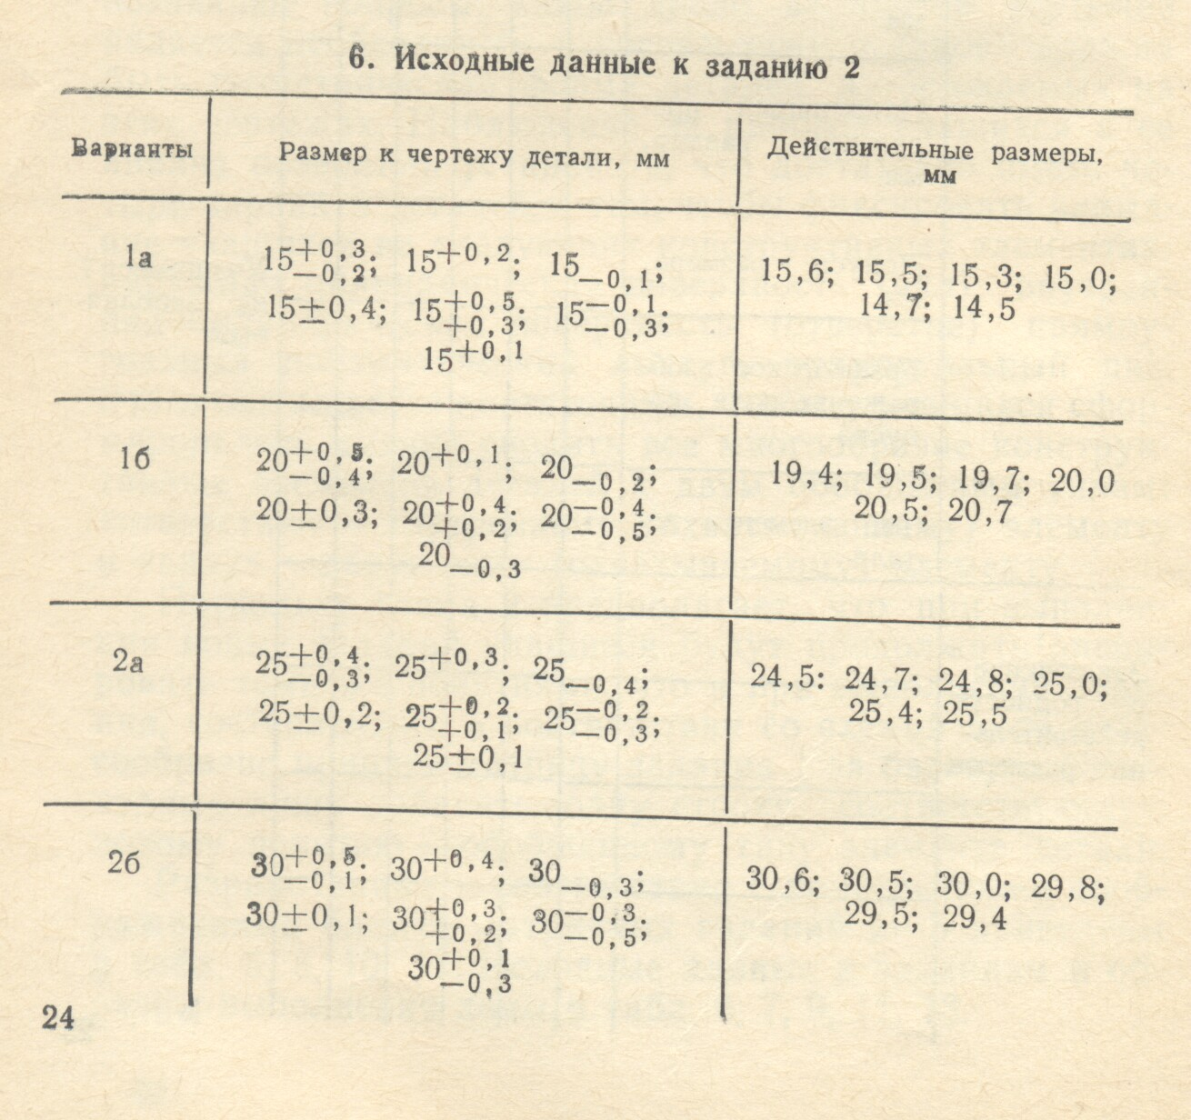

Образец выполнения матрицы № 2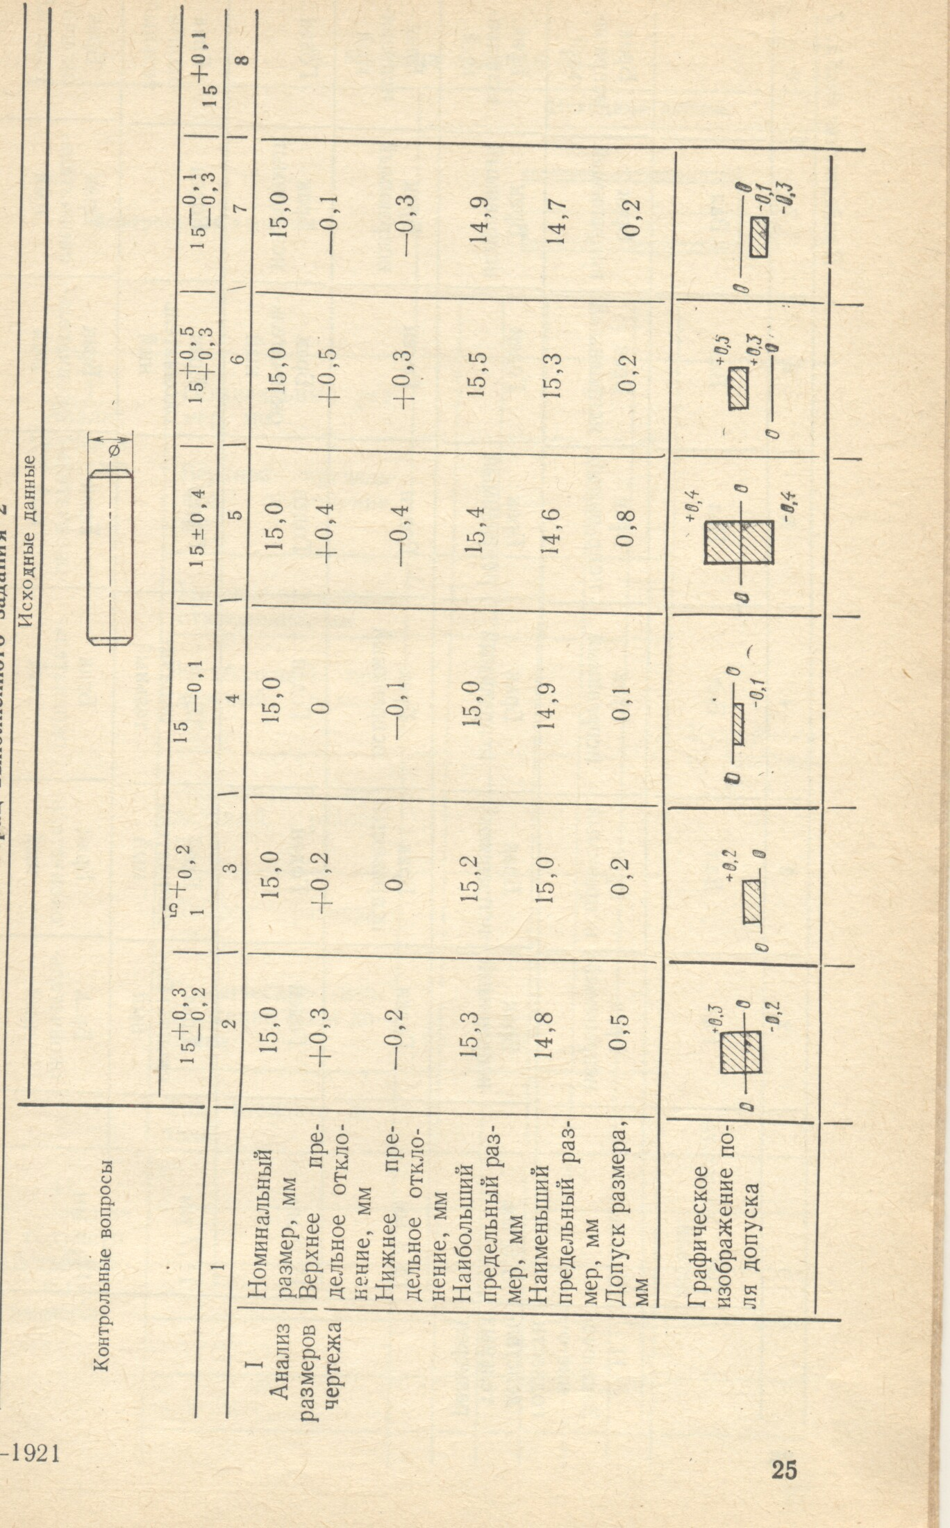

Матрица задания 2
Контрольные вопросы |  | Исходные данные
I  Анализ размеров чертежа | Номинальный размер, мм
 | Верхнее предельное отклонение, мм
 | Нижнее предельное отклонение, мм
 | Наибольший предельный размер, мм
Наименьший предельный размер, мм
Допуск размера, мм
 | Графическое изображение поля допуска
 | Тип элемента детали
II
Заключение о годности действительных размеров

»

Матрица задания 3
Контрольные вопросы |  | Исходные данные
 |  | 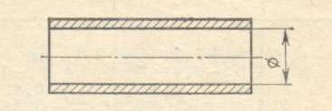
I  Анализ размеров чертежа | Номинальный размер, мм
 | Верхнее предельное отклонение, мм
 | Нижнее предельное отклонение, мм
 | Наибольший предельный размер, мм
Наименьший предельный размер, мм
Допуск размера, мм
 | Графическое изображение поля допуска
 | Тип элемента детали
II
Заключение о годности действительных размеров

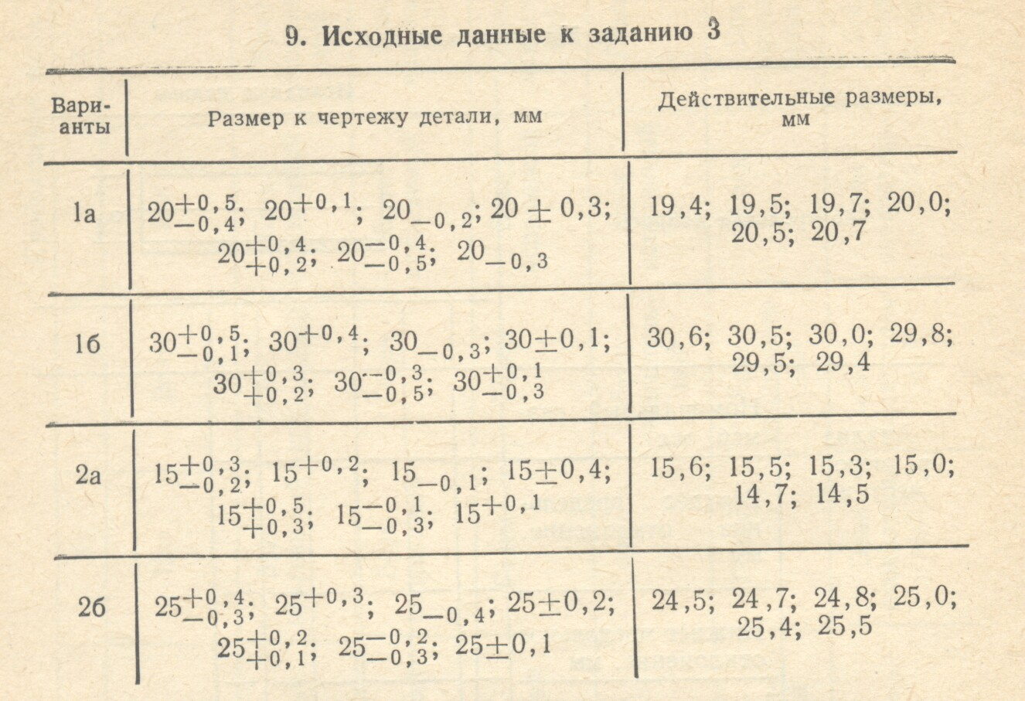

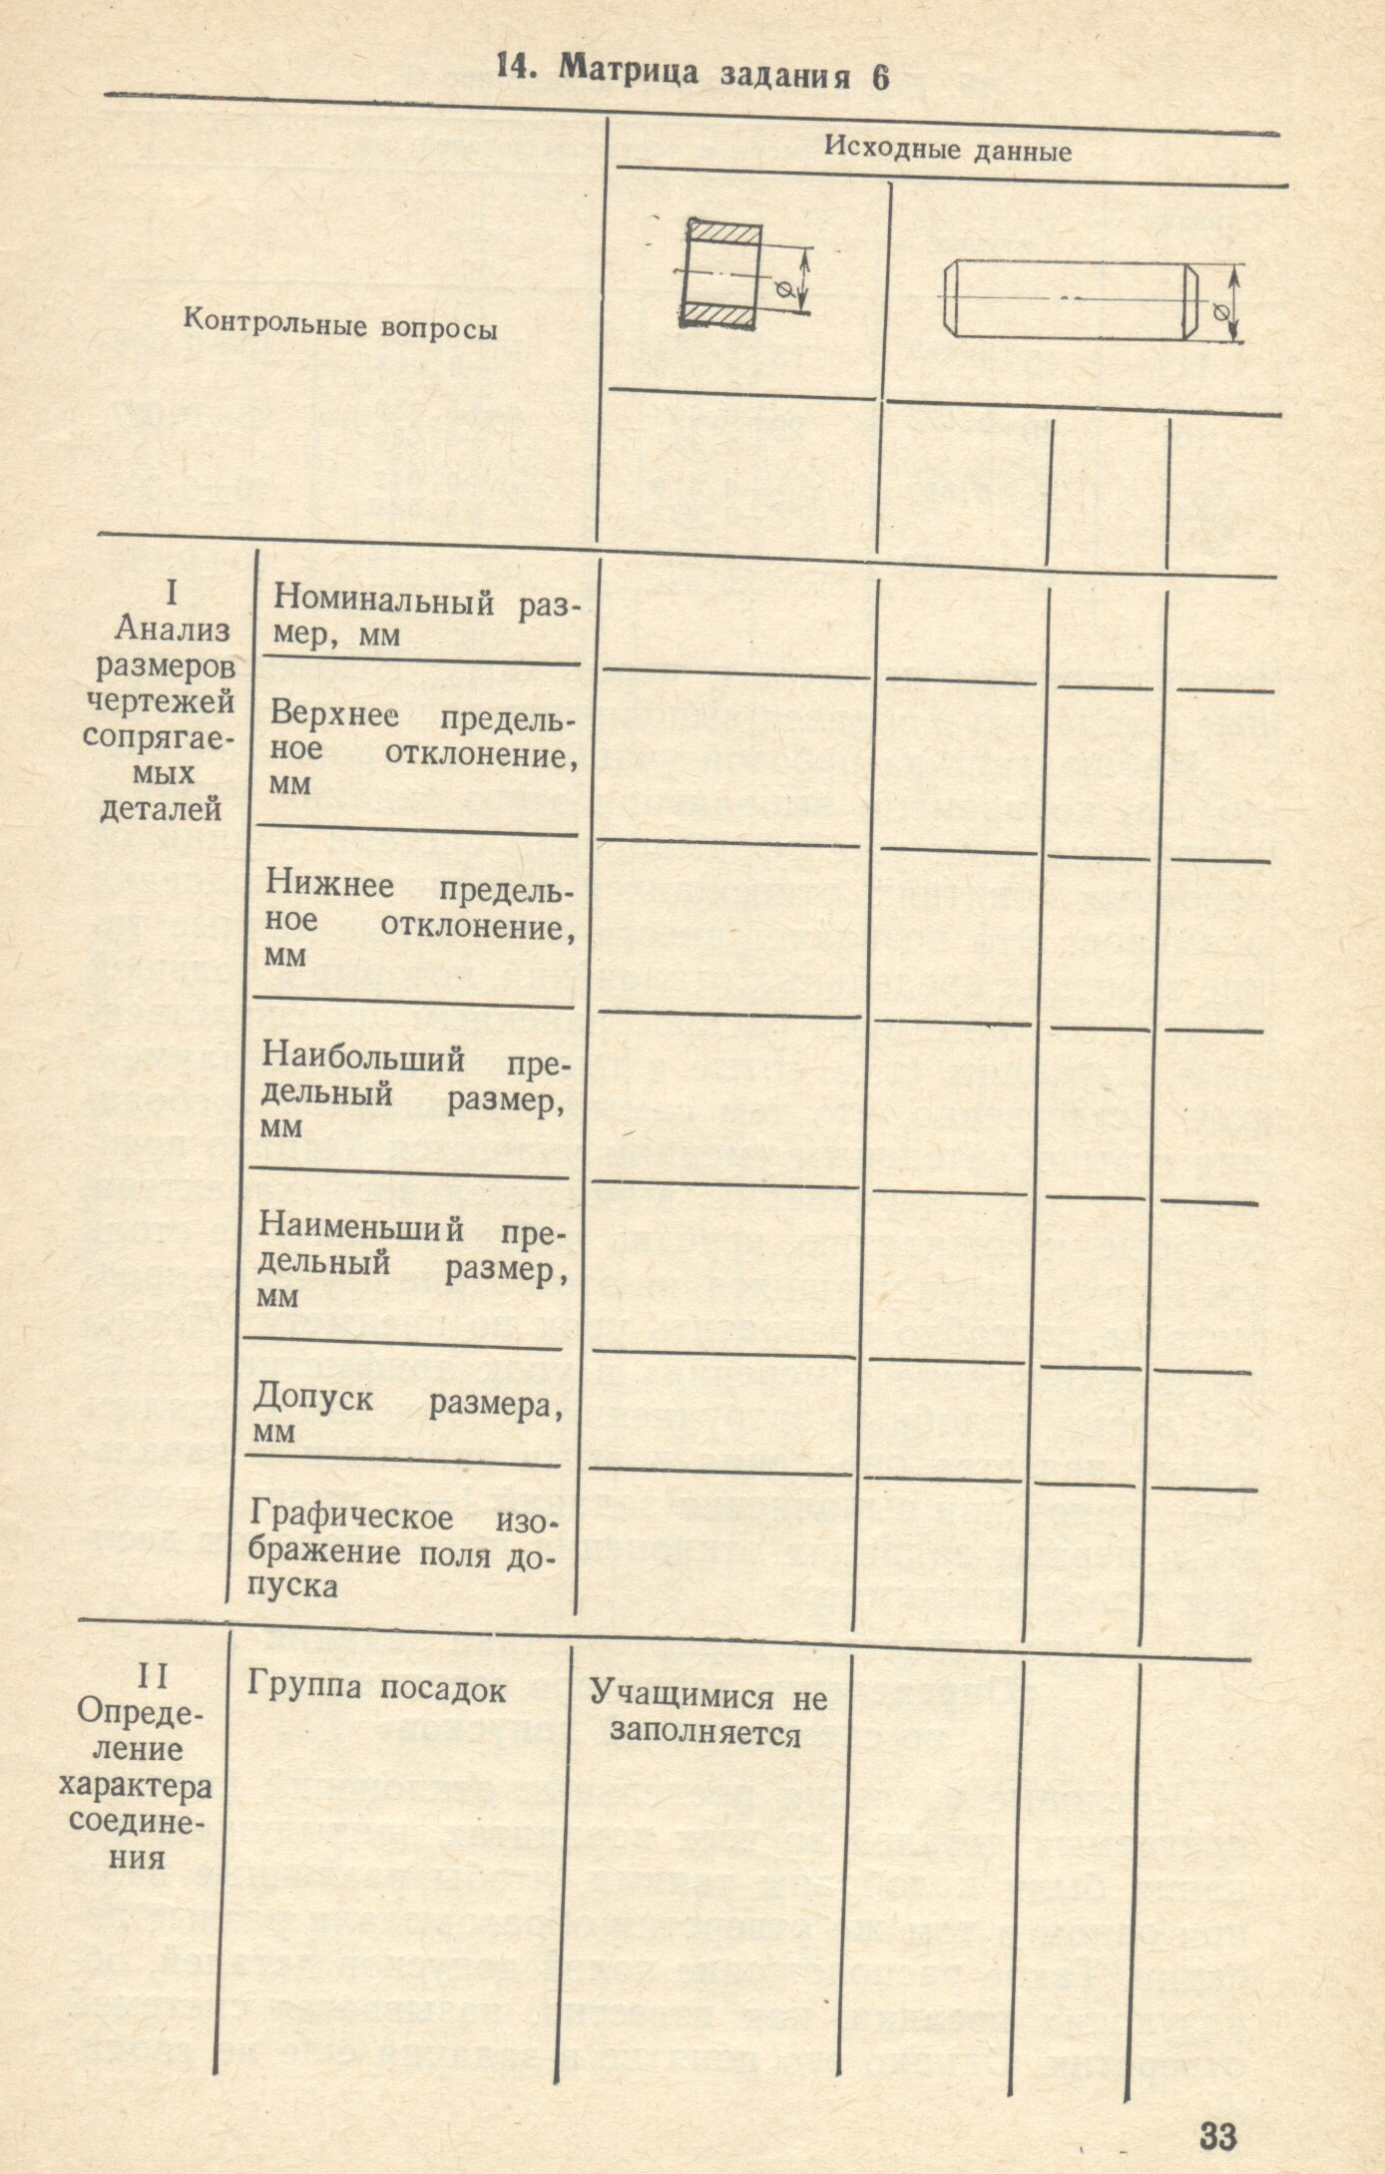

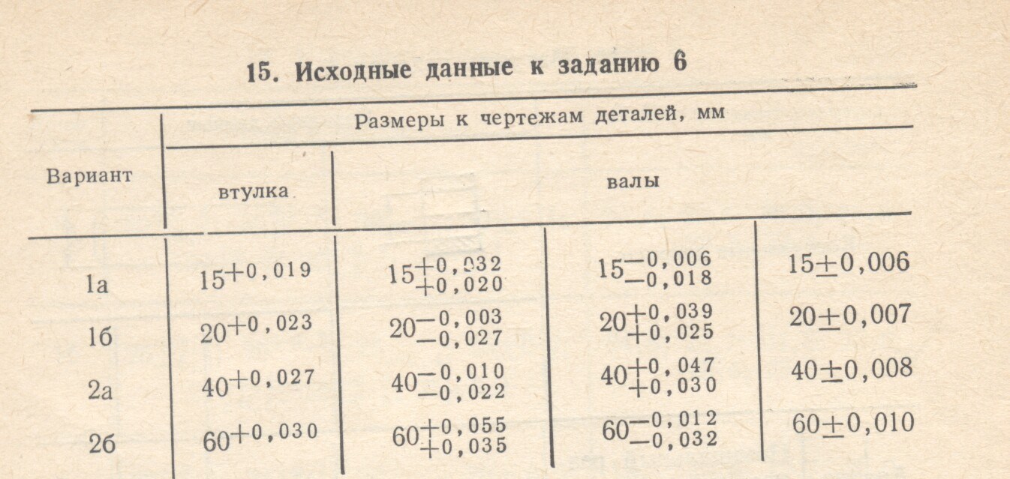

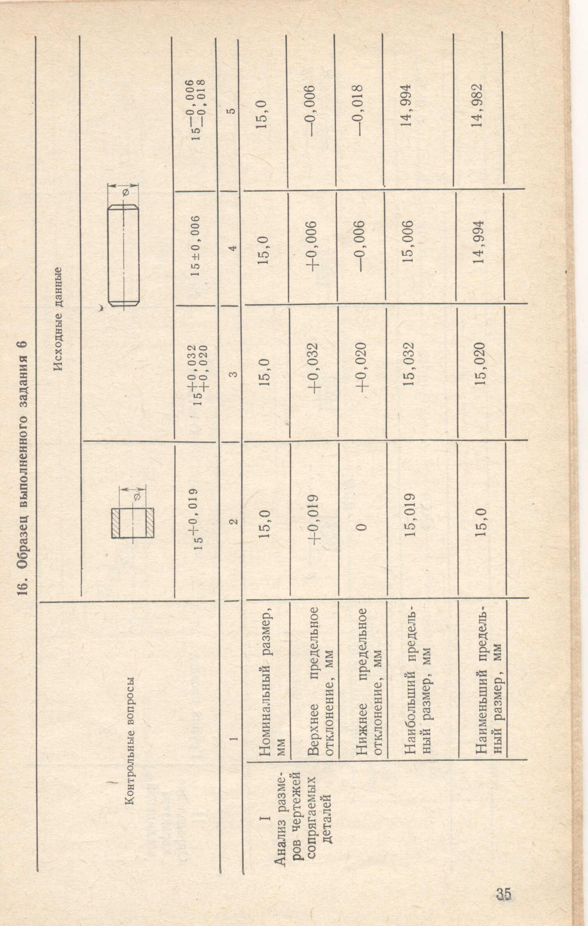
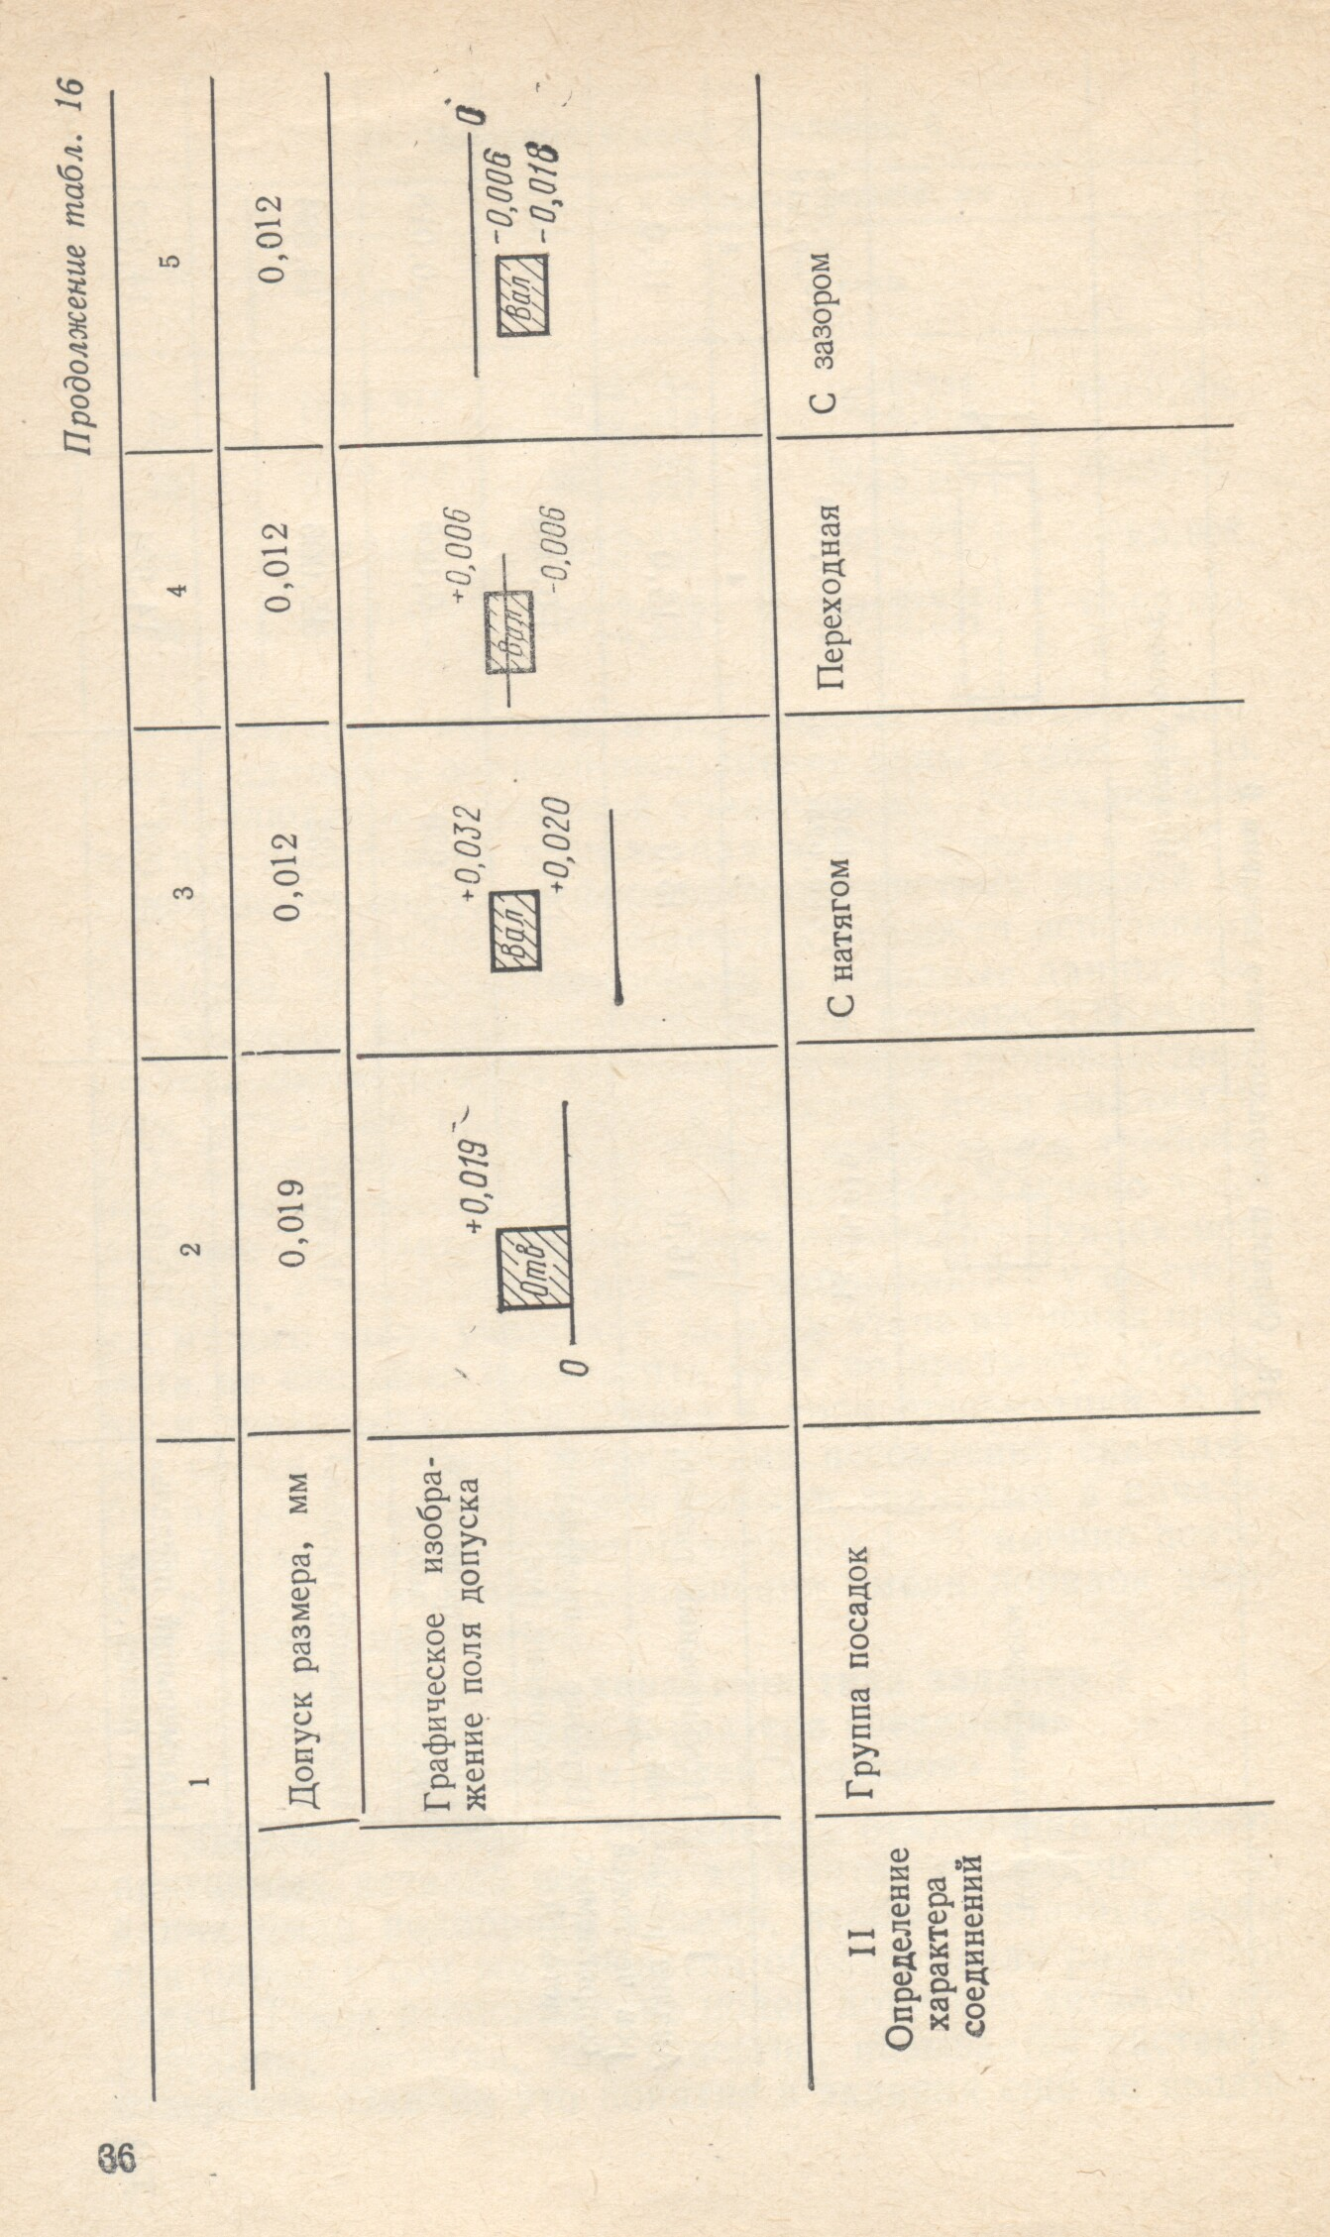
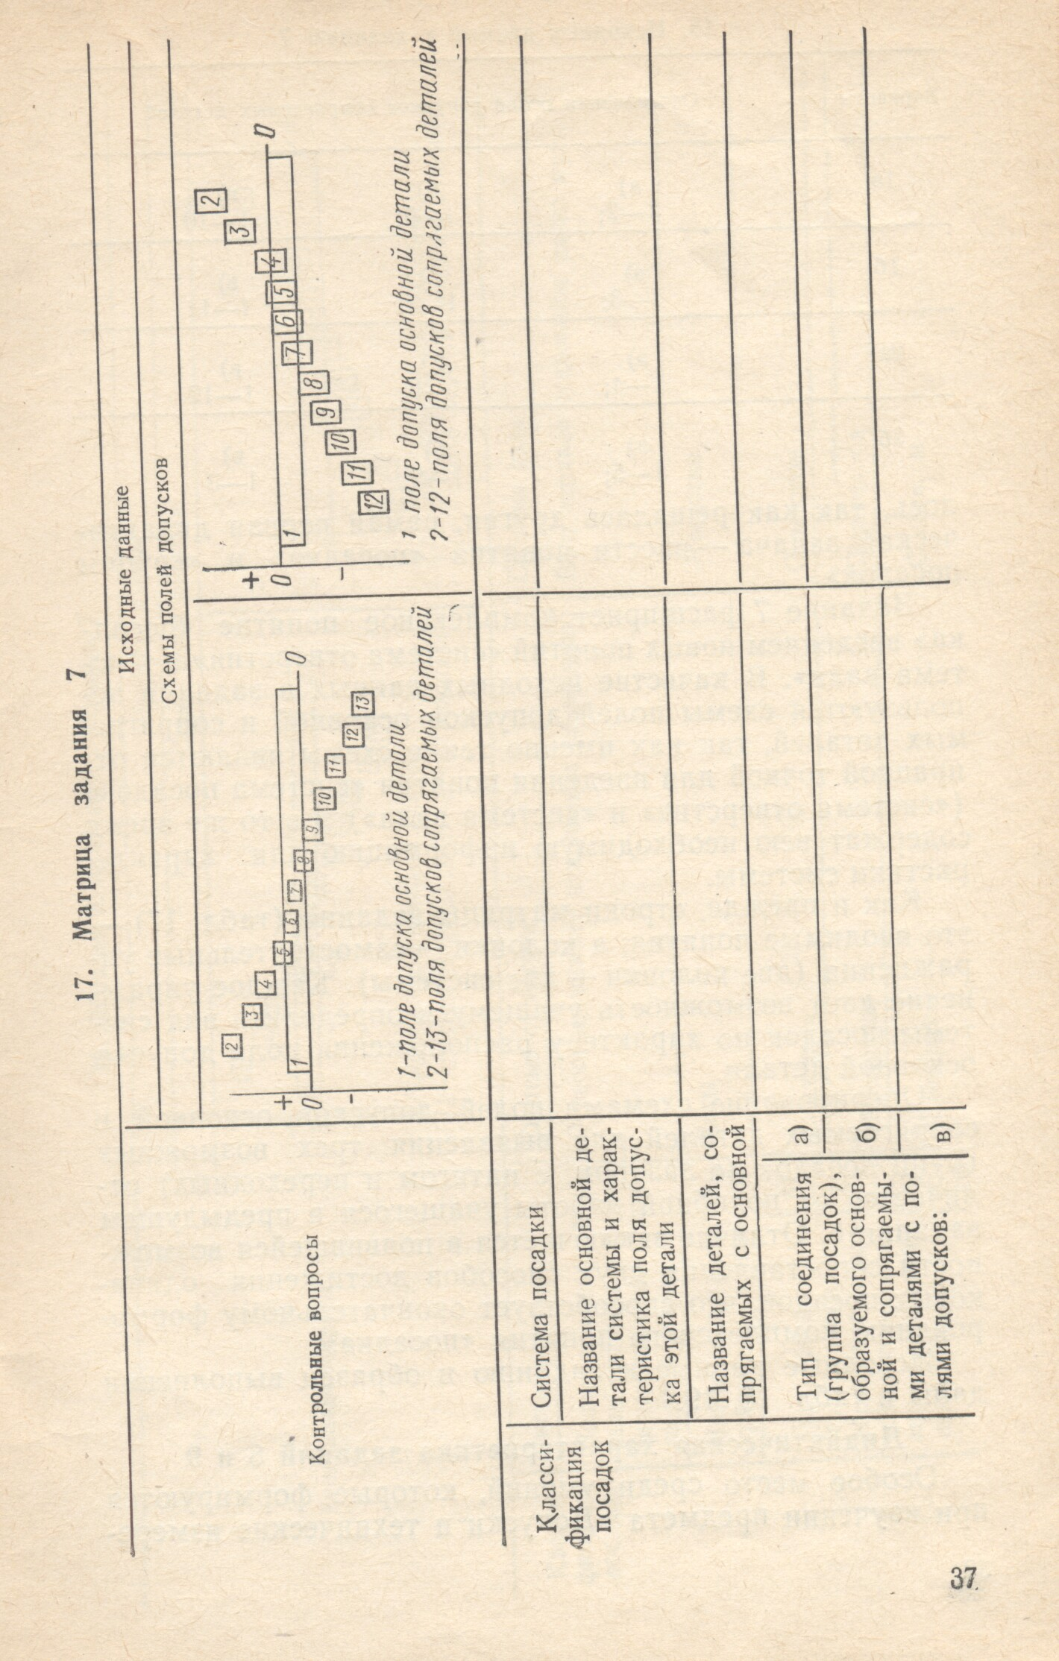

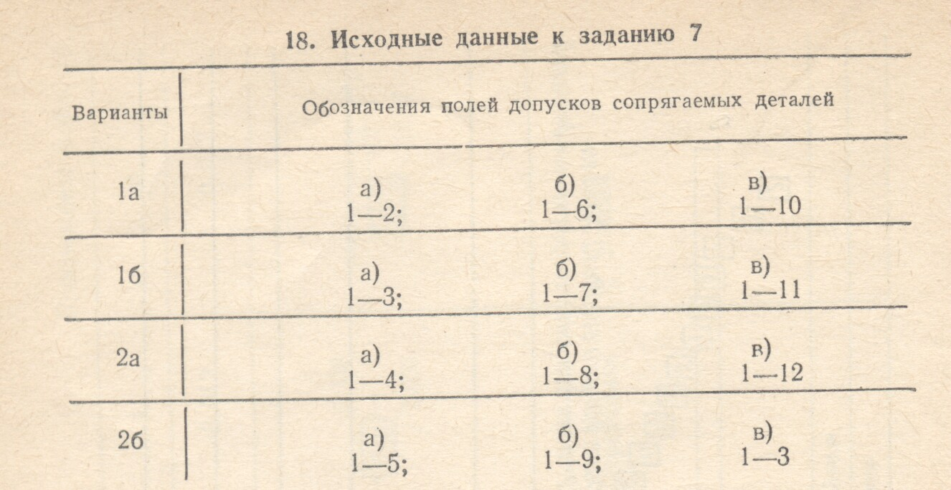
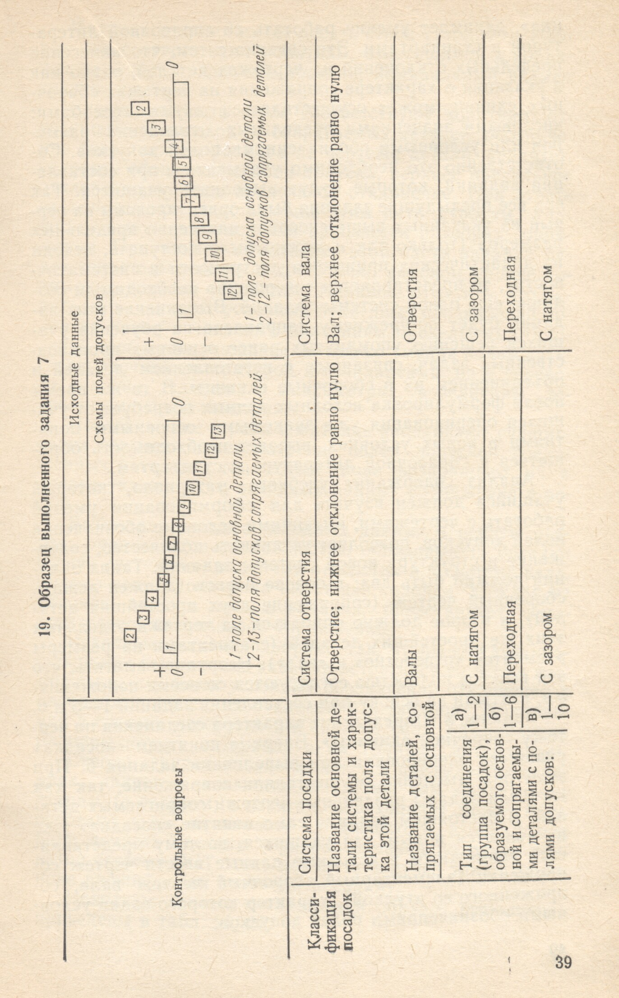
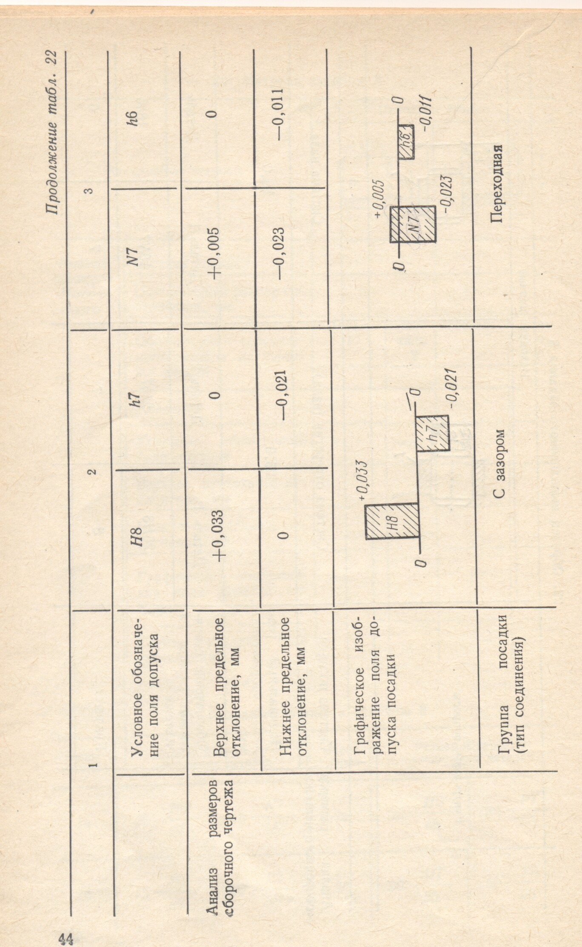
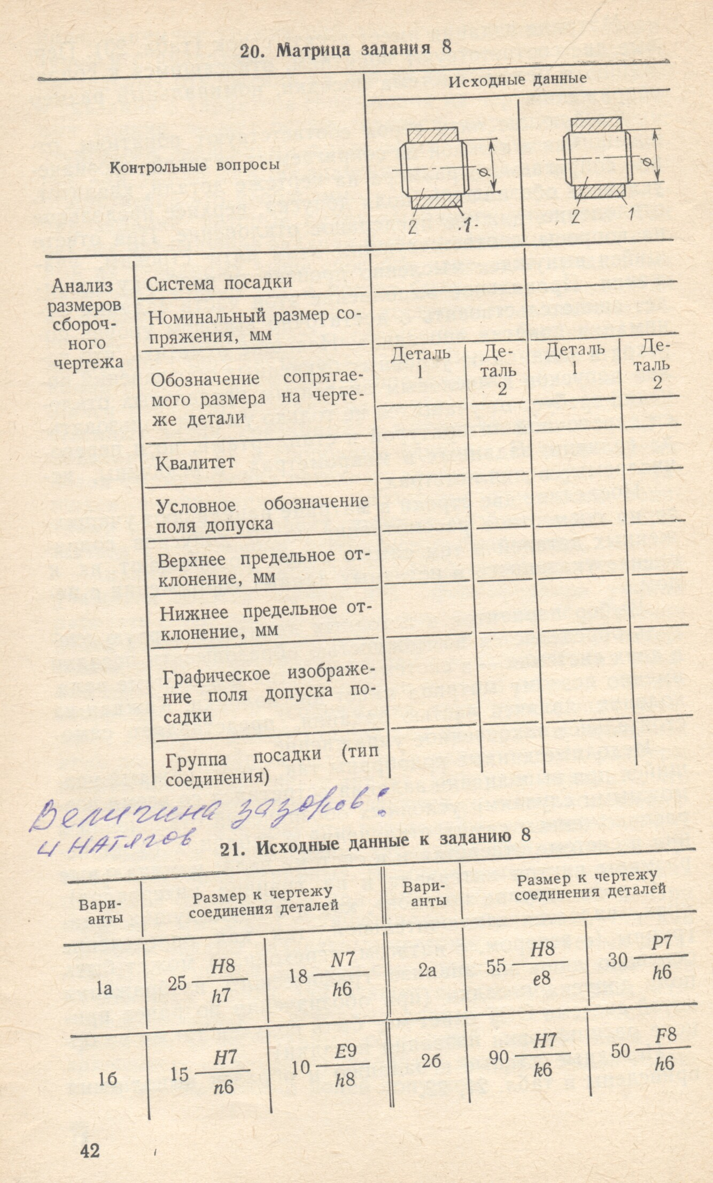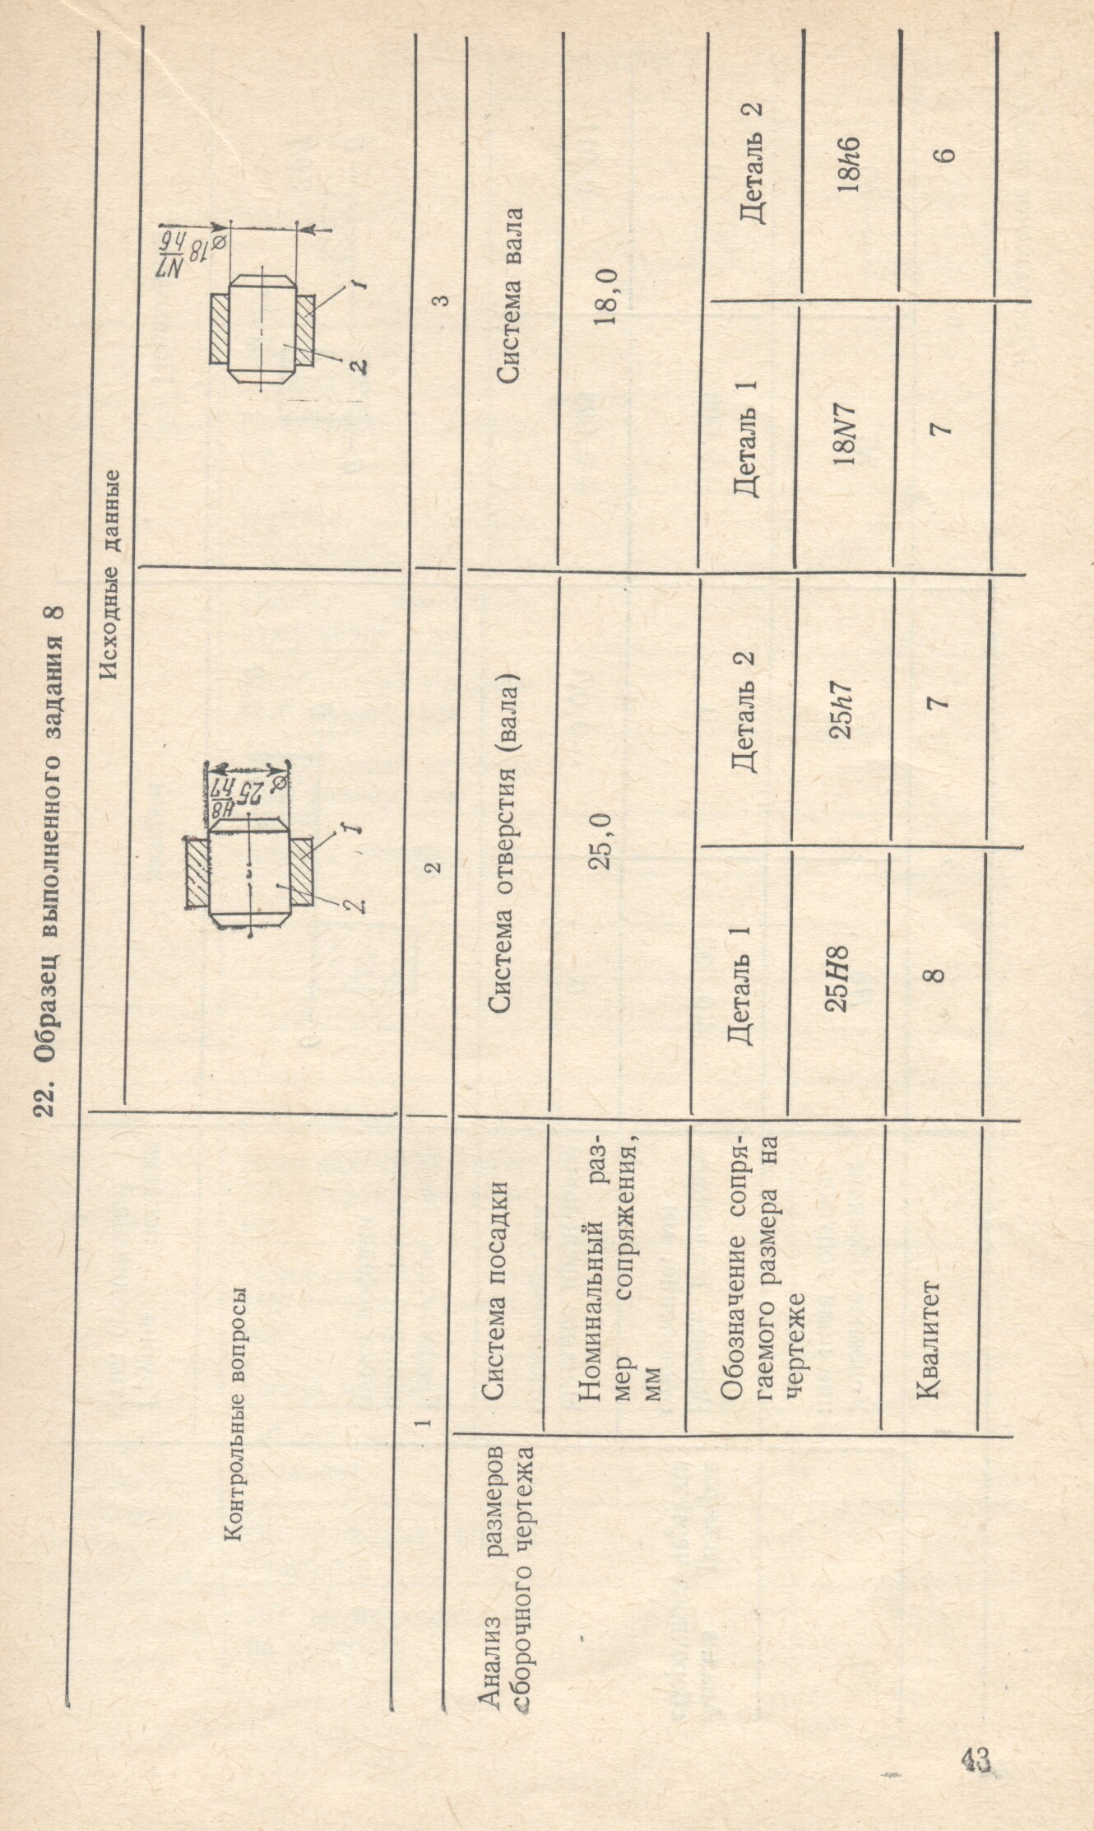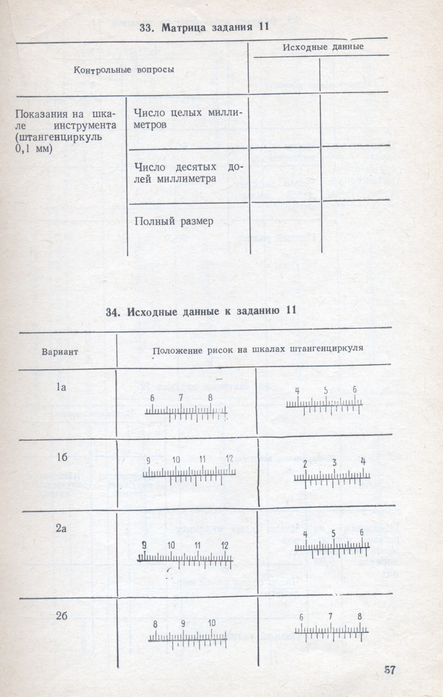
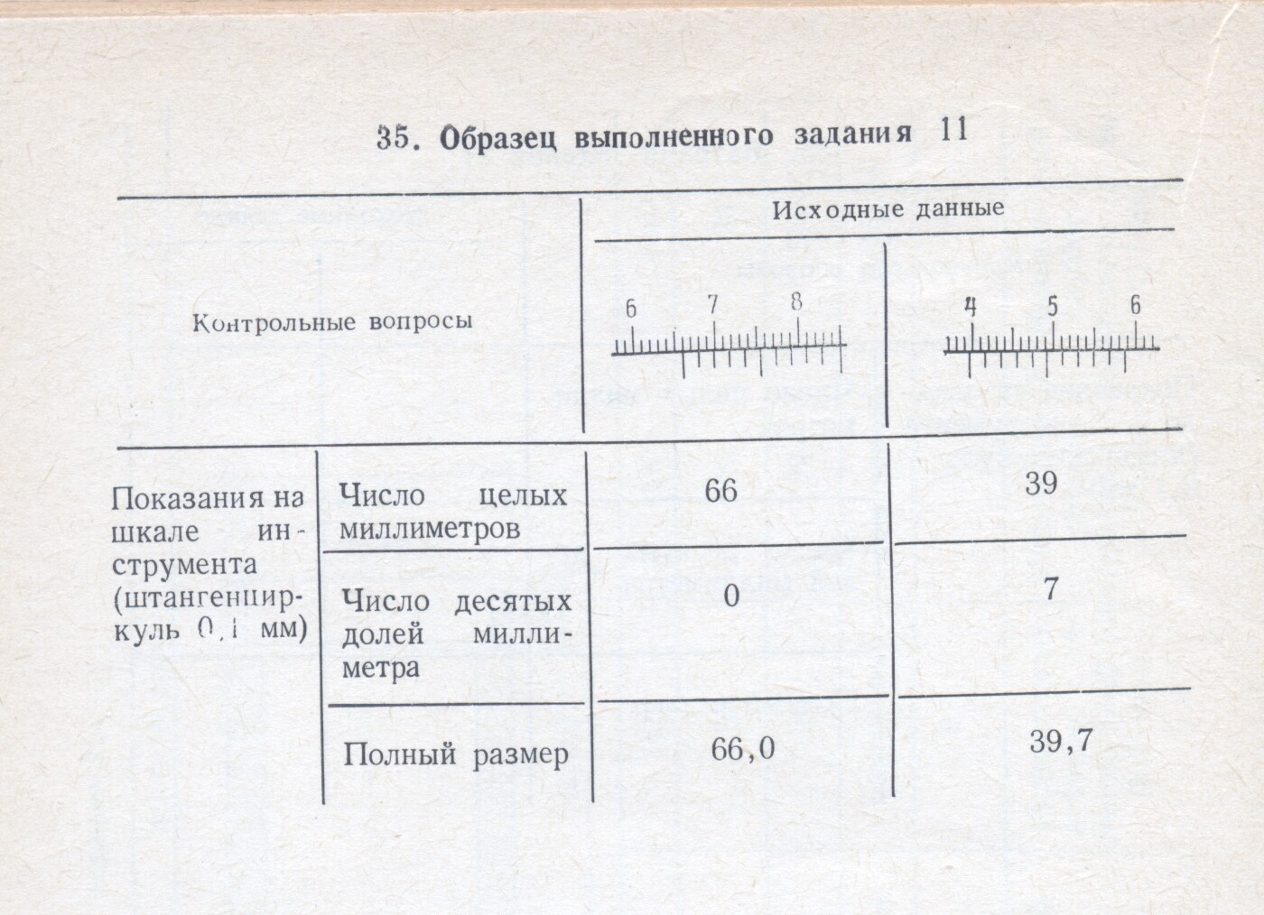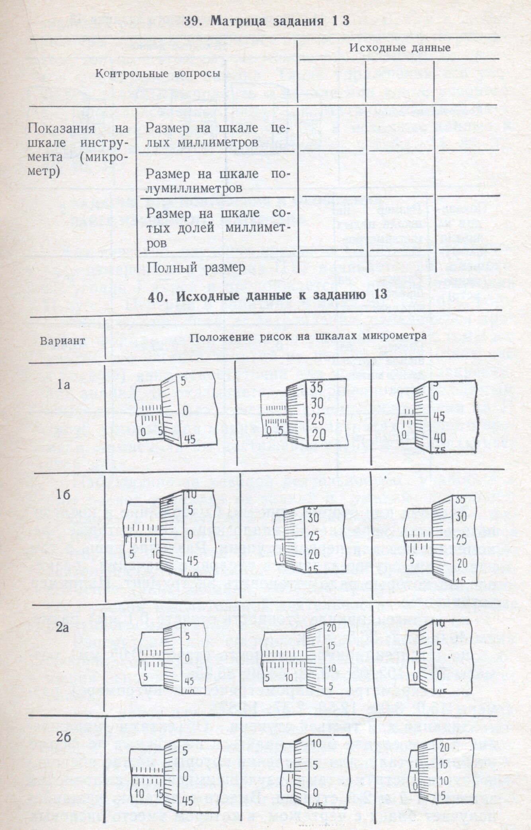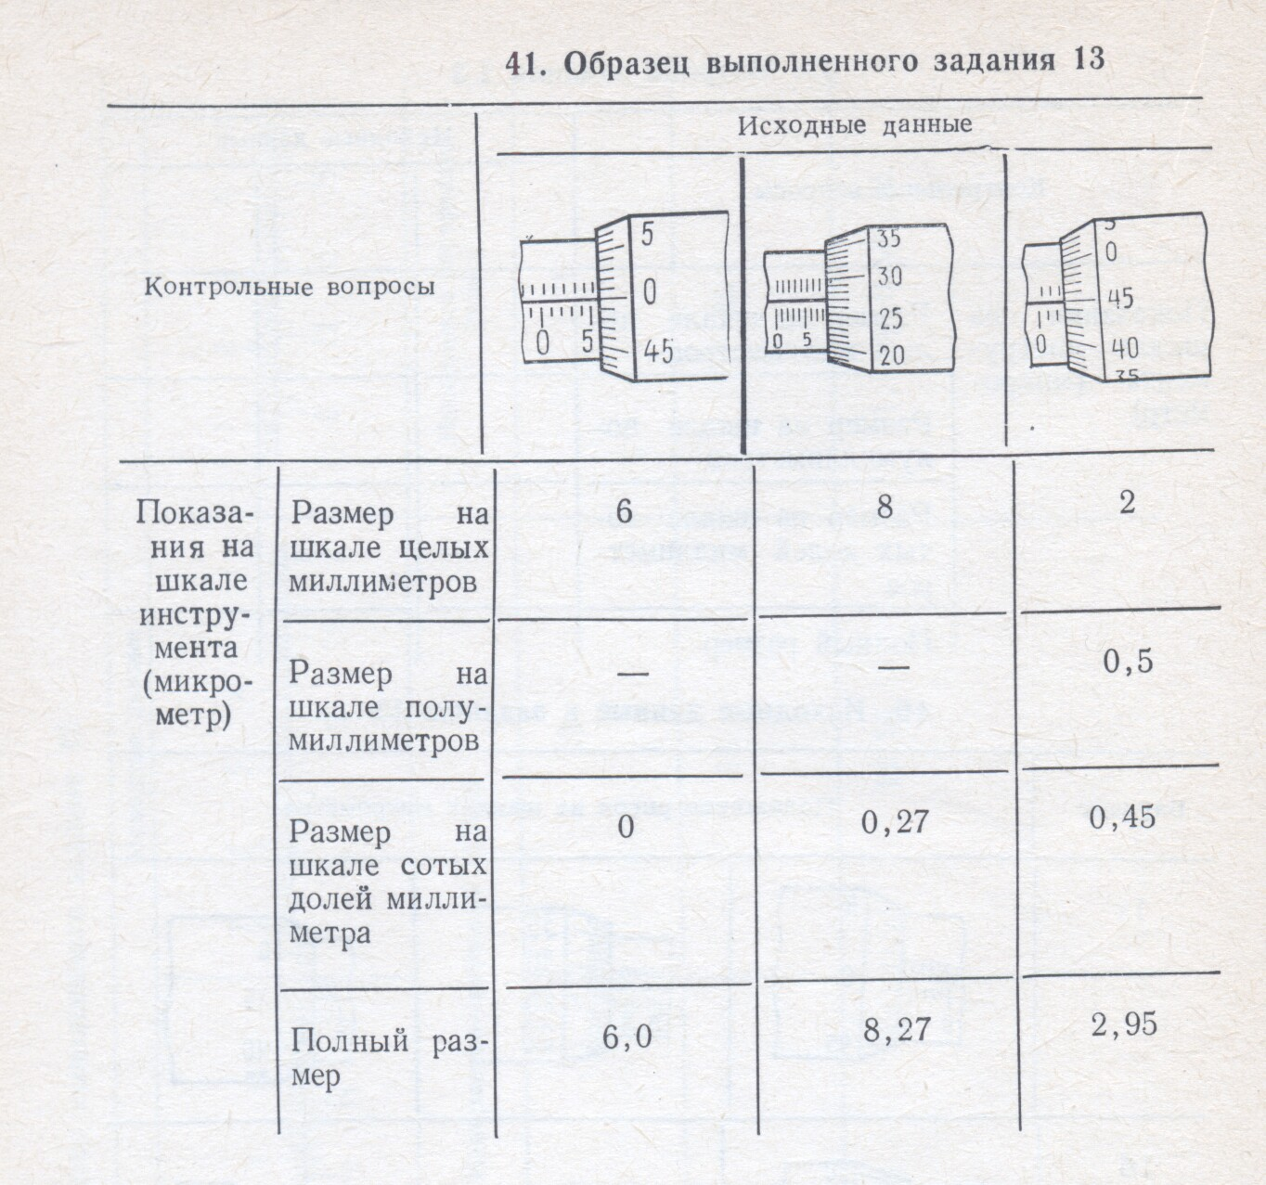

ТЕОРИТИЧЕСКИЕ ВОПРОСЫ К ЭКЗАМЕНУ ПО ДИСЦИПЛИНЕ
«МЕТРОЛОГИЯ, СТАНДАРТИЗАЦИЯ И СЕРТИФИКАЦИЯ»

- Система стандартизации, задачи и цели стандартизации.
- Органы и службы по стандартизации, виды стандартов.
- Принципы и методы стандартизации.
- Нормативные документы по стандартизации. Объекты стандартизации.
- Организация работ по стандартизации.
- Правовые основы стандартизации и её задачи.
- Государственный контроль и надзор за соблюдением обязательных требований стандартов.
- Порядок разработки стандартов.
- Маркировка продукции знаком соответствия государственным стандартом.
- Стандартизация промышленной продукции.
- Научно технические принципы и методы стандартизации. В процессе управления объектами металлургической промышленности.
- Международная стандартизация. Международная организация по стандартизации-ИСО; МЭК.
- Стандартизация технических условий (ТУ).
- Стандартизация и качество продукции; Задачи управления качества продукции.
- Схема создания качества по стадиям жизненного цикла системы качества (петля качества).
- Формирование и обеспечение качества продукции в процессе производства.
- Менеджмент качество. Обеспечение качества при эксплуатации.
- Общие принципы взаимозаменяемости, виды взаимозаменяемости.
- Факторы, обеспечивающие взаимозаменяемость. Точность обработки.
- Понятия о допусках и посадках. Основные термины. Размеры, отклонения размеров.
- Графическое обозначение полей допусков. Обозначение предельных отклонений и размеров на чертежах.
- Единицы допусков. Квалитет.
- Посадки в соединениях. Образование посадок в единой системе допусков и посадок.
- Метрология. Задачи метрологии. Метрологические средства измерений.
- Метрологические характеристики средств измерения.
- Виды и методы измерений.
- Погрешность измерений.
- Структурные элементы средств измерения.
- Мера; мера длины. Условия меры.
- Универсальные средства измерений: бесшкальные, штангенинструменты, измерительные головки.
- Калибры. Нормальные, предельные.
- Основы сертификации, лицензии.
- Правила проведения сертификации. Аттестация производства продукции.
- Правовые основы сертификации РФ. 5 способов подделки товарных марок.
- Организационно – методические принципы сертификации в РФ.
- Экономическое обоснование стандартизации. Цепь экономической эффективности.

Положение полей допусков в ЕСКД
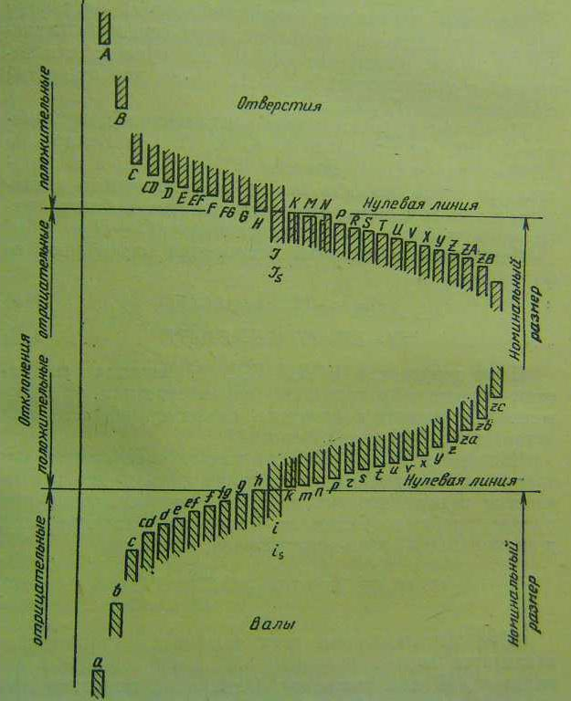

2
Предпочтительные поля допусков отверстий по ЕСДП (выборка из ГОСТ 25347—82)
Интервалы номинальных размеров, мм | Квалитет 7 |  |  |  |  | Квалитет 8 |  | Квалитет 9 |  | Квалитет 11
 | Поля допусков
 | H7 | J,7 | К7 | N7 | P7 | F8 | Н8 | Е9 | Н9 | Н11
 | Предельные отклонения, мкм
От1 доЗ | + 10 0 | +5  -5 | 0  -10 | -4 -14 | -6 -16 | + 20 + 6 | + 14 0 | + 34 + 19 | +25 0 | +60  0
Свыше 3 до 6 | + 12 0 | +6 -6 | +3  -9 | -4 -16 | -8 -20 | + 28 + 10 | + 18 0 | + 50 + 20 | +30  0 | +75  0
Свыше 6 до 10 | + 15 0 | +7 -7 | +5 -10 | -4 -19 | -9 -24 | + 35 + 13 | +22 0 | +61 +25 | +36 0 | +90  0
Свыше 10 до 18 | + 18 0 | +9 -9 | +6 -12 | -5 -23 | -11  -29 | +43 + 16 | +27 0 | +75 +32 | +43 0 | + 110 0
Свыше 18 до 30 | + 21 0 | + 10 -10 | +6 -15 | -7 -28 | -14  -35 | + 53 +20 | +33 0 | +92 +40 | +52 0 | + 130 0
Свыше 30 до 50 | + 25 0 | + 12 -12 | +7 -18 | -8 -33 | -17 -42 | +64 +25 | +39 0 | + 112 + 50 | +62 0 | + 160 0
Свыше 50 до 80 | + 30 0 | + 15 -15 | +9 -21 | -9 -39 | -21  -51 | + 76 +30 | +46 0 | + 134 +60 | +74 0 | + 190 0
Свыше 80 до 120 | +35 0 | + 17 -17 | + 10 -25 | -10 -45 | -24 -59 | +90 + 36 | +54 0 | + 159 + 72 | +87 0 | +220 0
Свыше 120 до 180 | +40 0 | +20 -20 | + 12 -28 | -12 -52 | -28 -68 | + 106  +43 | +63 0 | + 185 +85 | + 100 0 | +250 0
Свыше 180 до 250 | +46 0 | +23 -23 | + 13 -33 | -14 -60 | -33 -79 | + 122 +50 | + 72 0 | +215 + 100 | + 115 0 | +290 0
Свыше 250 до 315 | + 52 0 | + 26 -26 | +16 -36 | -14 -66 | -36 -88 | + 137 +56 | +81 0 | + 240 + 110 | + 130 0 | + 320 0
Свыше 315 до 400 | +57 0 | +28 -28 | + 17 -40 | -16 -73 | -41  -98 | + 151 +62 | +89 0 | +265 + 15 | + 140 0 | + 360 0
Свыше 400 до 500 | +63 0 | + 31 -31 | + 18 -45 | -17 -80 | -45 -108 | + 165 +68 | +97 0 | +290 + 135 | + 155 0 | +400 0

Таблица 2.2
Предпочтительные поля допусков валов по ЕСДП (выборка из ГОСТ 25347-82)
Интервалы номинальных размеров, мм | Квалитет 6 |  |  |  |  |  |  |  | Квалитет 7 |  |  | Квалитет 8 ! |  | Квалитет 9 |  | Квалитет 11
 | Поля допусков
 | g6 | |h6 | J6 | k6 | nб | p6 | r6 | S6 | f7 | h7 |  | е8 | h8 | d9 | h9 | d11 | h11
 |  |  |  |  | Предельные отклонения, мкм
От 1 до 3 | -2  -8 | 0  -6 | + 3  -3 | +6  0 | +10 +4 | +12 + 6 | + 16 + 10 | +20 + 14 | -6 -16 |  | 0  -10 | -14 -28 | 0  -14 | -20 -45 | 0  -25 | -20 -80 | 0  -60
Свыше 3 до 6 | -4  -12 | 0  -8 | +4 -4 | +9 + 1 | + 16 + 8 | +20 + 12 | +23 + 15 | + 27 + 19 | -10 -22 |  | 0  -12 | -20 -38 | 0 -18 | -30 -60 | 0 -30 | -30 -105 | 0  -75
Свыше 6 до 10 | -5 -14 | 0  -9 | +4,5 -4,5 | + 10 + 1 | + 19 + 10 | +24 + 15 | +28 + 19 | +32 + 23 | -13 -28 |  | 0  -15 | -25 -47 | 0  -22 | -40 -76 | 0  -36 | -40 -130 | 0  -90
Свыше 10 до 14 Свыше 14 до 18 | -6 -17 | 0 -11 | + 5,5 -5,5 | + 12 + 1 | +23 + 12 | +29 + 18 | + 34 +23 | +39 + 28 | -16 -34 |  | 0 -18 | -32 -59 | 0  -27 | -50 -93 | 0  -43 | -50 -160 | 0  -110
Свыше 18 до 24 Свыше 24 до 30 | -7 -20 | 0  -13 | +6,5 -6,5 | + 15 +2 | +28 + 15 | + 35 + 22 | +41  +28 | +48 + 35 | -20 -41 |  | 0  -21 | -40  -73 | 0  -33 | -65 -117 | 0  -52 | -65 -195 | 0  -130
Свыше 30 до 40 Свыше 40 до 50 | -9 -25 | 0  -16 | + 8 -8 | + 18 +2 | +33 + 17 | +42 + 26 | +50 + 34 | +59 +43 | -25 -50 |  | 0  -25 | -50 -89 | 0  -39 | -80 -142 | 0 -62 | -80 -240 | 0  -160
Свыше 50 до 65 | -10 | 0 | +9,5 | + 21 | + 39 | +51 | +60 +41 | +72 +53 | -30 |  | 0 | -60 | 0 | -100 | 0 | -100 | 0
Свыше 65 до 80 | -29 | -19 | -9,5 | +2 | + 30 | +32 | +62 +43 | +78 + 59 | -60 |  | -30 | -106 | -46 | -174 | -74 | -290 | -190
Свыше 80 до 100 | -12 | 0 -22 | +11 -11 | +25 + 3 | +45 +23 | + 59 + 37 | +73 +51 | +93 + 71 | -36 |  | 0  -35 | -72 -126 | 0  -54 | -120 -207 | 0  -87 | -120 -340 | 0  -220
Свыше 100 до 120 | -34 |  |  |  |  |  | +76 + 54 | + 101  +79 | -71
Свыше 120 до 140 | -14  -39 | 0  -25 | + 2,5 -12,5 | +28 +3 | +52 +27 | + 68 +43 | + 88 +63 | + 117  +92 | -43 -83 |  | 0  -40 | -85 -148 | 0  -63 | -145 -245 | 0  -100 | -145 -395 | 0  -250
Свыше 140 до 160 |  |  |  |  |  |  | +90 +65 | + 125 + 100
Свыше 160 до 180 |  |  |  |  |  |  | +93 +68 | + 133 + 108
Свыше 180 до 200 | -15 -44 | 0  -29 | + 4,5 -14,5 | +33 +4 | + 60 + 31 |  | + 06 +77 | + 151 + 122 | -50 -96 |  | 0  -46 | -100 -172 | 0  -285 | -170 -285 | 0  -115 | -170 -460 | 0  -290
Свыше 200 до 225 |  |  |  |  |  | + 79 +50 | + 109 + 80 | + 159 + 130
Свыше 225 до 250 |  |  |  |  |  |  | + 113 +84 | + 169 + 140
Свыше 250 до 280 | -17 -49 | 0  -32 | +16 -16 | +36 +4 | +66 + 34 | + 88 | + 126 +94 | + 190 + 158 | -56 -108 |  | 0  -52 | -110 -191 | 0 -81 | -190 -320 | 0  -130 | -190 -510 | 0  -320
Свыше 280 до 315 |  |  |  |  |  | +56 | + 130 +98 | +202 + 170
Свыше 315 до 355 | -18 -54 | 0  -36 | + 18 -18 | +40 +4 | +73 +37 | +98 | + 144 + 108 | +226 + 190 | -62 -119 |  | 0  -57 | -125 -214 | 0  -89 | -210  -350 | 0  -140 | -210 -570 | 0  -360
Свыше 355 до 400 |  |  |  |  |  | +62 | + 150 + 144 | +244 +208
Свыше 400 до 450 | -20 -60 | 0  -40 | +20 -20 | +45 +5 | + 80 +40 | + 108 | + 166 + 126 | +272 +232 | -68 -131 |  | 0  -63 | -135 -232 | 0  -97 | -230 -385 | 0  -155 | -230 -630 | 0 -400
Свыше 450 до 500 |  |  |  |  |  | +68 | + 172 + 132 | +292 +252
ю

Перечень рекомендуемых учебных изданий, Интернет-ресурсов, дополнительной литературы
Основные источники:
1. Метрология, стандартизация и сертификация в машинностроении : учебник для студ. Учреждений сред. проф. образования / [С.А. Зайцев, А.Н. Толстов, Д.Д. Грибанов, А.Д. Куранов]. – М. : Издательский центр «Академия», 2009. – 288с.
2. Грибанов Д.Д. Основы сертификации: учеб. Пособие / Д.Д. Грибанов, С.А. Зайцев, А.В. Митрфанов. – М. : Изд-во МГТУ «МАМИ», 1999. – 195с.
3. Зайцев С.А. Допуски, посадки и технические измерения в машиностроении : учебник / С.А. Зайцев, А.Д. Куранов, А.Н. Толстов. –М. : Издательский центр « Академия», 2007. – 240 с.
4. Никифоров А.Д., Бакиев Т.А. Метрология, стандартизация и сертификация. М.:
Высшая школа, 2002
5. Никифоров А.Д. Взаимозаменяемость, стандартизация и технически измерения. – М.:
Высшая школа, 2000
6. Ганевский Г.М., Гольдин И.И. Допуски, посадки и технические измерения в машиностроении.- М.: Издательский центр «Академия», 1999
7. Исаев Л.К., Маклиский В.Д. Метрология и стандартизация в сертификации. – М: ИПК Изд-во стандартов, 1996.

